Barria-Castro y colaboradores. Relación Entre El Coeficiente De Difusión Aparente y la celularidad.

Relación Entre El Coeficiente De Difusión Aparente y La Celularidad De Gliomas en Centro de tercer nivel de Panamá.

Relationship between the Apparent Diffusion Coefficient and Cellularity of Gliomas in tertiary care center of Panamá.

*Barría-Castro José; *Caballero Linamar ; **Pimentel Javier ; ***Sucre Fernando.

*Médicos Residentes de Anatomía Patológica. **Médico Residente de Radiología e Imágenes. *** Neuroradiología. Complejo Hospitalario Dr. Arnulfo Arias Madrid, Panamá.

Palabras Claves: gliomas, difusión, celularidad.
Key words: gliomas, Diffusion, cellularity.
Correspondencia a: Dr. Javier Pimentel. Correo electrónico: javier.pimentel20@gmail.com

Conflicto de intereses: Los autores declaran no presentar conflicto de intereses en la elaboración de este trabajo.

Resumen

Introducción: Los gliomas son tumores malignos altamente celulares del sistema nervioso central. Su grado histológico preoperatorio es de utilidad en el manejo quirúrgico, por lo que la resonancia magnética con secuencias avanzadas intenta brindar mayor información tumoral.
Objetivo: Relacionar el coeficiente aparente de difusión (CAD) y celularidad de los gliomas de pacientes entre enero 2015 a diciembre 2017.
Metodología: Retrospectivamente se obtuvieron de archivos clínicos la edad, sexo, tipo, grado histológico y sitio anatómico. Se calculó el CAD en 5mm² en los estudios de resonancia magnética preoperatorias y se utilizó las laminillas para conteo de celularidad en 5mm² digitalmente. Se utilizó análisis estadísticos descriptivos y coeficiente de correlación entre CDA con celularidad. Se utilizaron valores de p < 0.05 para significancia estadística.
Resultados: 46 casos fueron incluidos, 56.5% fueron hombres. El rango de 41-64 años fueron los más afectados. El glioblastoma fue el tipo histológico más frecuente (47.8%), así como los gliomas de alto grado (73.9%). El 95.7% fueron supratentoriales. La celularidad promedio fue de 3970 ± 2900 vs 2436 ± 948 núcleos/5mm² (p = 0.13), con valores promedio de CDA mínimo de 0.813 x 10⁻³ ± 0.229 mm²/s vs 1.052 x 10⁻³ ± 0.196 mm²/s (p = 0.002), para los gliomas de alto y bajo grado respectivamente. La correlación entre CDA y celularidad fue débil (R = - 0.13, p = 0.37).
Conclusión: Existe correlación débil inversamente proporcional entre el CDA y la celularidad con distinción de gliomas de bajo y alto grado con valores de CDA mínimos.

Abstract
Introduction: Gliomas are highly cellular malignant tumors of the central nervous system. Its preoperative histological grade is useful in surgical management, so magnetic resonance imaging with advanced sequences tries to provide more tumor information.
Objective: Correlate apparent diffusion coefficient (ADC) and cellularity of gliomas of patients between January 2015 to December 2017.
Methodology: Data of age, sex, type, histologic grade and anatomic site were retrospectively obtained from clinical archives. The preoperative magnetic resonance ADC was calculated in a 5 mm² region of interest and the microscope slides were used for the cellularity digitally count in 5 mm². Descriptive statistical analysis and correlation coefficient between ADC and cellularity were used. Values ​​of p <0.05 were used for statistical significance.
Results: 46 cases were included, 56.5% were men. The 41-64 years ranges were the most affected. Glioblastoma was the most frequent histological type (47.8%), as well as high grade gliomas (73.9%). 95.7% were supratentorial. The average cellularity was 3970 ± 2900 vs 2436 ± 948 nuclei/ 5mm² (p = 0.13), with average minimum ADC values ​​of 0.813 x 10⁻³ ± 0.229 mm²/s vs 1052 x 10⁻³ ± 0.196 mm²/s (p = 0.002), for high- and low-grade gliomas, respectively. The correlation between ADC and cellularity was weak (R = - 0.13, p = 0.37).
Conclusions: There is a weak inversely proportional correlation between ADC and cellularity. With distinction of low- and high-grade gliomas with minimum ADC values.

Introducción
Los gliomas son tumores primarios del sistema nervioso central compuestos por células gliales⁽¹⁾. Estos son los tumores malignos más frecuentes del sistema nervioso central y son clasificados según la Organización Mundial de la Salud (OMS) en: tumores astrocíticos difusos y oligodendrogliales, otros tumores astrocíticos, tumores ependimales y otros gliomas⁽²⁾. Se clasifican a su vez en cuatro grados en base a criterios histológicos establecidos por la OMS, en donde se evalúa la atipia celular, actividad mitótica, proliferación vascular y/o presencia de necrosis⁽³⁾.

En cuanto a la epidemiología, el reporte estadístico de la OMS menciona una incidencia de 3.5 casos por cada 100 000 habitantes y una tasa de mortalidad del mismo de 2.6 muertes por 100 000 casos⁽⁴⁾. En Estados Unidos se presentaron 119 674 nuevos casos malignos, con predominio mayor en el sexo masculino y una tasa de incidencia calculada de 10.9 por 100 0000 habitantes¹.

En Europa, la incidencia de tumores del sistema nervioso oscila entre 4.5 a 11.2 casos por 100 000 habitantes, con mayor incidencia en el sexo femenino, dentro de los cuales los tumores gliales representan 5.4 por 100 000 habitantes⁽⁵⁾.

En Centro América y América del Sur, para el 2012 se reportó que los tumores del sistema nervioso central eran la décima primera causa de morbilidad y mortalidad; luego en el 2016 se reportaron 12 000 casos de tumores malignos, con tasas de incidencia desde 0.3 a 6.2 casos por 100 000 habitantes^{(6,7)}.

En Panamá no se cuenta con tasas específicas de los tipos de tumores del sistema nervioso central. Según el último Registro Nacional de Cáncer, publicado en el 2012, se presentaron 99 casos de tumores del encéfalo, con leve predominio en el sexo masculino, estos tumores se encuentran en el segundo lugar de frecuencia en el grupo de 0 a 14 y 15 a 29 años, y en el quinto lugar dentro del grupo de 30 a 44 años⁽⁸⁾.

Estos pacientes presentan altas tasas de morbimortalidad representando altos costos hospitalarios. En un estudio en pacientes asegurados en Estados Unidos tratados por gliomas de alto grado, se observó que representan uno de los grupos de pacientes con mayores costos hospitalarios con incrementos hasta de $180 000 por paciente⁽⁹⁾.

Con respecto al diagnóstico y manejo preoperatorio de los tumores cerebrales, se realizan estudios de imagen, siendo la resonancia magnética la piedra angular en el estudio de estos. Esta cuenta con secuencias básicas que en la mayoría de los casos serán limitadas para el diagnóstico preciso, y con secuencias avanzadas que se han implementado en las últimas décadas, sobresaliendo perfusión, espectroscopía y difusión^{(10,11,12)}.

La secuencia de difusión se basa, esencialmente, en la sensibilidad a los movimientos aleatorios de las moléculas en una determinada área de tejido, como el agua extracelular^{(13,14)}. El método mayormente utilizado para cuantificar el coeficiente de difusión fue propuesto en 1965 por Stejskal y Tanner quienes introdujeron dos gradientes que potencian la difusión atenuando la magnetización transversa. La magnitud de estos gradientes está determinada por el valor de b, que es el resultado de una fórmula que toma en cuenta la amplitud y la duración de los gradientes, además del intervalo de tiempo entre ambos gradientes⁽¹⁵⁾.

La secuencia de difusión también puede poseer información T2, por lo que se hace necesario calcular el coeficiente de difusión aparente (CDA), para conocer si el aumento de la señal se debe a restricción de la difusión o a efecto T2. Este se calcula de forma manual (mediante fórmulas matemáticas) o automática (mediante software), en el postprocesamiento, en donde se despliega una imagen paramétrica que brinda la información de las diferencias de difusión en un tejido, dando un número calculado de difusión de moléculas cuya unidad de medida es “mm²/s”⁽¹⁶⁾.

La celularidad de los tumores aumenta directamente proporcional con el grado histológico. Esto lleva a la hipótesis de que, a mayor número de células habrá disminución del espacio extracelular y por ende una menor difusión de las moléculas de agua en este espacio⁽¹⁷⁾. Sin embargo, investigaciones clínicas publicadas muestran información inconsistente⁽¹⁸⁾. Mientras que algunos autores identifican una correlación significativa entre el valor de CDA y la celularidad en diferentes tumores, otros no⁽¹⁹⁾.

El presente estudio tiene como objetivo principal identificar si existe relación entre el CDA y la celularidad de los gliomas en pacientes del Complejo Hospitalario Dr. Arnulfo Arias Madrid.

Metodología
Se realizó un estudio observacional, retrospectivo, transversal y analítico. El universo lo constituye los pacientes con diagnóstico descriptivo u oficial de algún tipo de glioma según la clasificación de la OMS, en el Complejo Hospitalario Dr. Arnulfo Arias Madrid durante el periodo de enero de 2015 a diciembre de 2017.

La frecuencia esperada es de 1.8% según registro nacional⁽⁸⁾, con un margen de error de 5%, la muestra ideal calculada en función “StatCalc” de EpilnfoTM v.7.2.2.6 (Centro de Control de Enfermedades, Atlanta) es de 27 casos, por lo que la muestra será el universo. Esté estudio conto con la aprobación del Comité Regional de Investigación de Panamá Oriente de la Caja de Seguro Social de Panamá, del Comité Institucional de Ética de la Investigación de la Caja de Seguro Social de Panamá, y de la Subdirección de Docencia e Investigación.

Los criterios de inclusión utilizados fueron: ser paciente con diagnóstico oficial o descriptivo de algún tipo de glioma según la OMS, disponibilidad de las laminillas con tinción de hematoxilina y eosina, información completa de las variables demográficas (edad, sexo), información del tipo histológico, grado tumoral, sitio anatómico y contar con resonancia magnética preoperatoria con la secuencia de difusión en pacientes del Complejo Hospitalario Dr. Arnulfo Arias Madrid durante el periodo de enero 2015 a diciembre 2017. Se excluyeron del estudio los casos con informe histopatológico que no contaran con los diagnósticos acordes descritos en la OMS, ni con los grados histológicos; dificultades en la medición del CDA, por ejemplo, lesiones completamente hemorrágicas, necróticas, calcificadas o con artificios; falta de disponibilidad de las laminillas al momento de la evaluación; dificultades al momento del conteo celular, ya sea por tejidos que presentaran marcada vascularización, inflamación, necrosis, o en casos que la única área de interés sea menor de 5.0 mm²; muestras menores de 5.0 mm² de tejido neoplásico y/o ausencia de tejido neoplásico.

Se recolectó de los informes histopatológicos la información de las siguientes variables: sexo, edad, tipo histológico basados en la última clasificación de la OMS⁽²⁾, sitio anatómico (supratentorial, infratentorial) y grado histológico (Grados I al IV).

La obtención del CDA fue mediante equipo Phillips modelo Achieva de 1.5 T (2004, Philips, Ámsterdam, Holanda), con secuencias básicas y secuencias avanzadas. La secuencia de difusión se realizó con técnica eco planar (Tiempo de repetición: 3199 ms; Tiempo de eco: 78 ms; Ángulo de inclinación: 90; grosor: 5 mm; intervalo entre cortes: 1 mm), utilizando valores de b = 0 y b = 1000 s/mm^{2.}, derivando posteriormente el mapa del CDA. Luego en consola de trabajo con plataforma Intellispace versión 6.0.1 (2004, Philips, Ámsterdam, Holanda), en donde un médico neuroradiólogo y médico residente autor, realizaron la medición del CDA, utilizando una región de interés (ROI) menor o igual a 5.0 mm², en una parte sólida del tumor, que reforzara con el medio de contraste o que presentara restricción de la difusión cualitativamente, evitando áreas quísticas, necróticas, calcificadas o hemorrágicas. Resultando CDA con 3 números decimales y expresado con la unidad “mm²/s” (ver figura 1). Se usará el valor mínimo del coeficiente.

La celularidad de los casos se obtuvo mediante búsqueda de las laminillas y bloques de tejido parafinado en nuestro hospital, y en los casos referidos, en el Instituto Oncológico Nacional con previa autorización. Se procedió a evaluar cada laminilla (calidad de montaje y tinción de estas en microscopio óptico), a juicio de los autores se decidió si se debía remontar y/o reteñir. Luego se tomaron 5 fotos en 5 campos alternos a magnificación total de 200x mediante cámara Nikon modelo eclipse Ci-L (Tokyo Japón), instalada en microscopio, evitando áreas de necrosis, inflamación y proliferación vascular resultando en aproximadamente 5 mm² de área total para igualar el área seleccionada en el CDA (también 5 mm²), y se guardaron los archivos de imagen para realizar conteo celular automatizado mediante software gratuito “QuPath” versión 0.1.2 (The Queen's University of Belfast, Norte de Irlanda, 2016), con la función “Cell Analysis”, posteriormente la validación de cada conteo observada en la imagen procesada (núcleos encerrados por círculos a color realizado por el software), y a juicio de los autores, se agregaron manualmente todo aquel núcleo que sea neoplásico no contabilizado por el software, y se eliminó todo aquel núcleo que no sea parte de la neoplasia (células inflamatorias, endoteliales y mesenquimal). Expresándose la celularidad de cada caso con la unidad “núcleos/5mm²” (ver figura 2).

Todas las variables fueron recogidas mediante hoja de guía tipo encuesta por los autores y luego la información obtenida fue introducida en base de datos creada en Microsoft Excel (Microsoft, Redmond, 2018). Los análisis estadísticos básicos se realizaron en EpilnfoTM v.7.2.2.6 con tablas descriptivas con su frecuencia y porcentajes para las variables cualitativas y en media con desviación estándar para las variables cuantitativas, gráficas tipo caja y bigotes para el cruce de variables cuantitativas versus cualitativas. Se analizó si existe alguna diferencia estadísticamente significativa, mediante la función de “chi cuadrado (X²)”, para variables cualitativas y “t de Student” para variables cuantitativas paramétricas, usando valores de p menor a 0.05 como parámetro de significancia estadística.

Para la relación del CDA con la celularidad de los gliomas tenemos la hipótesis de trabajo de que existe relación inversa entre ambos. Por lo que se usará el coeficiente de correlación de Pearson si ambas variables resultan de distribución normal o coeficiente de rangos de Spearman si una o ambas variables resultan de distribución anormal con gráfica tipo correlación lineal para visualizar la relación entre estas dos variables cuantitativas mediante software “R” versión 3.5.3 (The R Foundation for Statistical Computing, Vienna, Austria). Se usaron valores de p menor a 0.05 como parámetro de significancia estadística.

Resultados
Se encontraron 98 casos de gliomas en el periodo del estudio, solo 46 cumplieron los criterios de inclusión. La edad promedio global fue de 52.1 ± 16.1 años, con una edad mínima de 17 y máxima de 82 años. El sexo más frecuente fue el masculino con un 56.5% (ver tabla 1).

El tipo histológico más frecuente fue el glioblastoma (47.8%), seguido del astrocitoma difuso (17.4%) y astrocitoma anaplásico (17.4%), sin diferencias significativas entre hombres y mujeres (p = 0.36). Con respecto a los grados histológicos, los más frecuentes fueron, grado IV (50.0%), grado II (26.1%) y III (23.9%); no hubo casos grado I reportados que cumplieran con los criterios de inclusión. En cuanto al sitio anatómico, el más frecuente fue el supratentorial (95.7%) (ver tabla 1).

Los gliomas de grado II, III y IV mostraron una celularidad promedio de 2435 ± 948, 2960 ± 1757 y 4453 ± 3234 núcleos/5mm² respectivamente, sin diferencia estadísticamente significativa entre los grupos (p = 0.16). Al agrupar los gliomas en alto grado (grado III y IV agrupados) y bajo grado (grado II), se observó una celularidad promedio de 3970 ± 2900 núcleos/5mm² y de 2436 ± 948 núcleos/5mm² respectivamente, pero esta diferencia tampoco fue estadísticamente significativa (p = 0.13) (ver gráfica 1).

En cuanto al valor del CDA mínimo, los gliomas de alto grado mostraron un coeficiente promedio de 0.813 x 10⁻³ ± 0.229 mm²/s y de 1.052 x 10⁻³ ± 0.196 mm²/s para los tumores de bajo grado con diferencias estadísticamente significativa (p = 0.002), (ver gráfica 2).

La celularidad de los casos no mostró distribución normal (Prueba de Shapiro-Wilk, W = 0.81, p = 3x10⁻⁶) y los valores de CDA mínimo si lo mostraron (Prueba de Shapiro-Wilk, W=0.96, p = 0.19), por lo que se utilizó el coeficiente de Spearman, observándose una correlación negativa muy débil (R = -0.13, p = 0.37), (ver gráfica 3).

Discusión
En nuestro estudio, los gliomas afectaron más a hombres que mujeres con un rango de edad similar a lo reportado en Estados Unidos ^{(1,2)} y en la Ciudad de Pereira en Colombia⁽²⁰⁾, aunque diferente a lo reportado en Europa ⁽⁵⁾, México ⁽²¹⁾ y Ciudad de Cartagena de Colombia ⁽²²⁾, reportando mayor incidencia en mujeres. Esto demuestra que no existe predilección por sexo en estos tumores. En cuanto a edad, se afectó más a adultos mayores de 40 años en nuestra institución.

El tipo histológico más frecuente en ambos sexos fue el glioblastoma, similar a lo reportado en otros estudios realizados en Japón por Sugahara et al, Serbia y en Estados Unidos con 45, 52 y 47.1 % de los casos respectivamente⁽²³⁻²⁵⁾, contrario a lo reportado en un estudio en México, donde los glioblastomas representaron el segundo lugar (24%)⁽²¹⁾. El 73.9% de nuestros casos fue representado por gliomas de alto grado (grado III y IV), similar a los centros de Japón⁽²³⁾ y Estados unidos ⁽²⁵⁾ que reportaron 85 y 76.5% de gliomas de alto grado respectivamente; sin embargo, en México solo fue el 31% de los casos⁽²¹⁾ y en Pereira, Colombia 50.9%⁽²⁰⁾. Dicha proporción de los tipos y grados histológicos puede variar según los grupos etarios que reciba cada hospital; como, por ejemplo, en hospitales donde se atiende pacientes pediátricos y adultos, habría menor frecuencia de gliomas de alto grado, que al compararlo con hospitales que solo reciben pacientes adultos, como es el caso de nuestra institución, en donde se recibe un grupo etario mayormente afectado por gliomas de alto grado.

Los gliomas supratentoriales predominaron independientemente del tipo y grado histológico, similar a lo reportado en México⁽²¹⁾. Esta diferencia puede deberse a que los tumores infratentoriales tienden a afectar más a edades pediátricas⁽²⁾ y en nuestro estudio no se incluye dichas edades.

Todos los gliomas, independientemente del grado histológico, son más densamente celulares que el tejido no tumoral⁽²⁶⁾. En nuestro estudio el promedio de la celularidad en 5 mm² demostró una tendencia directamente proporcional a medida que aumenta el grado histológico, sin embargo, no hubo diferencias estadísticamente significativas debido a la pequeña cantidad de casos y otro factor biológico para tener en cuenta es la heterogeneidad celular dentro de los mismos tumores, mostrando áreas hiper o hipocelulares o especímenes no representativos de toda la masa tumoral (biopsias incisionales). No encontramos estudios sobre la densidad celular en gliomas en 5 mm² en la literatura para comparar, sin embargo, al agrupar los gliomas en alto y bajo grado, igualmente se demostró una tendencia de mayor celularidad en los alto grado versus los bajo grado, similar a lo reportado en Japón⁽²³⁾ y Estados Unidos⁽²⁵⁾, aunque estos estudios contaron en campos de alto poder (entre 0.785 a 0.950 mm² según tipo de microscopio) y no en 5 mm² del tumor.

El promedio de CDA mínimo en nuestro estudio mostró ser menor en los gliomas de alto grado en comparación con los de bajo grado, similar a lo reportado en Japón por Yamasaki et al con 1.11x10⁻³ ± 0.12 en gliomas de alto grado y 1.58x10⁻³ ± 0.20 mm²/s en bajo grado⁽²⁷⁾ y en estudio en Serbia⁽²⁴⁾. El promedio de CDA en el estudio de gliomas pediátricos de Domínguez-Pinilla et al, en los gliomas de bajo grado fue 1.32x10⁻³ ± 0.46 mm²/s y alto grado 0.9x10⁻³ ± 0.29 mm²/s⁽²⁸⁾ con similares resultados a nuestro estudio en adultos. En otro estudio en Irán, se utilizó valores CDA mínimo, también encontraron relación inversa con el grado tumoral, con un punto de corte entre bajo y alto grado de 0.843x10⁻³ mm²/s⁽²⁹⁾. Teniendo en cuenta los valores de CDA reportados en nuestro estudio y la literatura, se puede utilizar el CDA para diferenciar el grado tumoral (bajo y alto grado), con un punto de corte de 0.813x10⁻³ mm²/s en nuestro estudio.

Al correlacionar la celularidad con los valores mínimos de CDA se pudo evidenciar una tendencia inversamente proporcional, aunque la fuerza de correlación fue débil probablemente por diversos factores, entre ellos, el tamaño de nuestra muestra, ausencia de gliomas grado I y la marcada variedad de la densidad celular entre cada tumor. Estos hallazgos fueron diferentes a los encontrados en Japón por Sugahara et al, en Estados Unidos y Alemania con una correlación moderada (valores de r entre 0.77 y 0.79)^{(23,25,30)}. Esta diferencia puede deberse a que estos estudios utilizaron menor área para el conteo celular en comparación con nuestro estudio y con los otros factores ya mencionados.
Nuestro estudio presenta limitaciones al valorar celularidad con los grados histológicos y la correlación entre celularidad con los valores mínimos de CDA, debido a una distribución anormal de la celularidad por ser tumores heterogéneos y mayoritariamente de alto grado con ausencia de grados I por criterios de inclusión.

Conclusión
Se encontró una relación inversamente proporcional entre la celularidad de los gliomas y el CDA, aunque esta correlación no fue estadísticamente significativa. Sin embargo, se logra distinguir los gliomas de alto y bajo grado con un punto de corte de CDA mínimo de 0.813x10⁻³ mm²/s, el cuál puede ser útil en la valoración radiológica de estos tumores y por ende en la planificación del abordaje terapéutico del paciente a aplicar.

Recomendaciones
Recomendamos la realización de estudios con mayores números de casos con grados histológicos diversos para que la muestra sea más heterogénea de forma tal que sea mayor cantidad de tanto bajos como alto grado tumoral y poder llevar a la generalización de los resultados.
De la misma forma incluir población pediátrica, así como hacer uso del mapa de color en la secuencia de Difusión, para que por medio de escalas visuales o subjetivas se compare con datos objetivos como el valor del CDA.
Incluir mediciones de ROI de CDA tanto intratumoral como en la periferia del mismo, con la idea de incluir sitios distintos de mitosis celular.
A pesar de que el conteo celular no se realice de manera rutinaria en los laboratorios de patología, recomendamos el uso de herramientas digitales para la misma y así determinar la celularidad en mayor área del tejido tumoral.
Implementar de forma rutinaria la utilización de la última clasificación de tumores del sistema nervioso central de la Organización Mundial de la Salud.

Agradecimientos
Agradecemos al servicio de Patología, especialmente al Dr. Moisés Espino Durán por su asesoramiento a inicios de este proyecto; al servicio de Radiología e imágenes del Complejo Hospitalario Dr. Arnulfo Arias Madrid por su contribución en los casos seleccionados y prestar sus instalaciones, técnicos de resonancia magnética, tecnólogos médicos, quienes contribuyeron en la recolección de datos.

Bibliografía
1. | Ostrom Q, Gittleman H, Liao P, Vecchione-Koval T, Wolinsky Y, Kruchko C, et al. CBTRUS Statistical Report: Primary brain and other central nervous system tumors diagnosed in the United States in 2010-2014. Neuro Oncol. 2017;19(S5):1-88.
2. | Louis D, Ohgaki H, Wiestler O, Cavenee W. WHO classification of tumours of the central nervous system (Revised 4th edition) Lyon: IARC; 2016.
3. | Komori T. The 2016 WHO classification of tumours of the central nervous system: The major points of revision. Neurol Med Chir. 2017;57:301-311.
4. | International agency for research of cancer. Estimated cancer incidence, Mortality, Prevalence and disability-adjusted life years (DALYs) Worldwide in 2008. Paris: World Health Organization, GLOBOCAN; 2008.
5. | Crocetti E, Trama A, Stiller C, Caldarella A, Soffietti R, Jaal J, et al. Epidemiology of glial and non-glial brain tumours in Europe. Eur J Cancer. 2012;48:1532-1542.
6. | Piñeros M, Sierra MS, Izarzugaza MI, Forman D. Descriptive epidemiology of brain and central nervous system cancers in Central and South America. Cancer Epidemiol. 2016;44S:S141-S149.
7. | Contreras LE. Epidemiología de Tumores Cerebrales. Rev. Med. Clin. Condes. 2017;28(3):332-338.
8. | Ministerio de Salud. Registro Nacional de Cáncer de Panamá 2011. Panama:; 2015.
9. | Jiang S, Hill K, Patel D, Waldeck AR, Botteman M, Aly A, et al. Direct medical costs of treatment in newly diagnosed high-grade glioma among commercially insured US patients. J Med Econ. 2017:1-17.
10. | Okuma C, Fernández R. Evaluación de gliomas por ténicas avanzadas de resonancia magnética. Rev. Med. Clin. Condes. 2017;28(3):360-377.
11. | Han H, Han C, Wu X, Zhong S, Zhuang X, Tan G, et al. Preoperative grading of supratentorial nonenhanging gliomas by high b-value diffusion-weighted 3 T magnetic resonance imaging. J Neurooncol. 2017;24:1-8.
12. | Morales C, Martínez M, Shilton J, Prosen A, Vásquez C, Goldemberg N, et al. Técnicas de resonancia magnética como herramientas esenciales para el abordaje de tumores del SNC. Rev Argent Neuroc. 2007;21(1):1-7.
13. | Hagmann P, Jonasson L, Maeder P, Thiran JP, Wedeen VJ, Meuli R. Understanding Diffusion MR Imaging Techniques: From Scalar Diffusion-weighted Imaging to Diffusion Tensor Imaging and Beyond. RadioGraphics. 2006;26:S205-S223.
14. | Halfon MJ, Báez A, Casas Parera I, Báez M, Blumenkrantz Y, Kuchkaryan V, et al. Protocolo de estudio por neuroimágenes de los tumores del sistema nervioso central. Neurol Arg. 2013;5(1):37-43.
15. | Dietrich O, Biffar A, Baur-Melnyk A, Reiser MF. Technical aspect of MR diffusion imaging of the body. Eur J Radiol. 2010;76:314-322.
16. | Canales Pimentel C, Rubio Sierra MP. Técnicas avanzadas. En Costa Subias J, Soria Jerez JA. Resonancia Magnética dirigida a Técnicos Superiores en Imagen para el Diagnóstico. Barcelona: ElSelvier; 2015:253-264.
17. | Mohamed F, Azeem A, Hasan D, Essa W. The role of apparent diffusion coefficient (ADC) value in the differentiation between the most common pediatric posterior fossa tumors. Egypt J Radiol Nucl Med. 2013;44:349-355.
18. | Guo AC, Cummings TJ, Dash RC, Provenzale JM. Lymphomas and High-Grade Astrocytomas: Comparison of Water Diffusibility and Histologic Characteristics. Radiology. 2002;224(1):177-183.
19. | Surov A, Jonas Meyer H, Wienke A. Correlation between apparent diffusion coefficient (ADC) and cellularity is different in several tumors: a meta-analysis. Oncotarget. 2017;8(35):59492-59499.
20. | Paéz Rodriguéz AM, Burbano Erazo NM, Merchancano Delgado CL, Erazo Bravo NJ, Muñoz Bolaños AB. Caracterización de los tumores cerebrales en un Hospital Universitario de Pereira, Colombia: un estudio retrospectivo. Rev Méd Risaralda. 2013;19(2):120-125.
21. | Anaya-Delgadillo G, de Juambelz-Cisneros PP, Fernández-Alvarado B, Pazos-Gómez F, Velasco-Torre A, Revuelta-Gutiérrez R. Prevalencia de tumores del sistema nervioso central y su identificación histológica en pacientes operados: 20 años de experiencia. Cir Cir. 2016;84(6):447-453.
22. | Ramos-Clason EC, Tuñón-Pitalua MC, Rivas-Muñoz FA, Veloza-Cabrera LA. Tumores primarios del sistema nervioso central en Cartagena, 2001- 2006. Rev. Salud Pública [Online]. 2010;12(2):257-267.
23. | Sugahara T, Korogi Y, Kochi M, Ikushima I, Shigematu Y, Hirai T, et al. Usefulness of Diffusion-Weighted MRI With Echo-Planar Technique in the Evaluation of Cellularity in Gliomas. J Magn Reson Imaging. 1999;9:53-60.
24. | Ignjatovíc J, Stojanov D, Zivkovic V, Ljubisavljevic S, Stojanovic N, Stefanovic I, et al. Apparent diffusion coefficient in the evaluation of cerebral gliomas malignancy. Vojnosanit Pregl. 2015;72(10):870-875.
25. | Ellingson BM, Malkin MG, Rand SD, Connelly JM, Quinsey C, LaViolette PS, et al. Validation of Functional Diffusion Maps (fDMs) as a Biomarker for Human Glioma Cellularity. J Magn Reson Imaging. 2010;31:538-548.
26. | Shang Huang Y. The Cellular Density in Gliomas of the Brain. Acta Psych. Et Neurol. Scand. 1955;30(5):769-777.
27. | Yamakasi F, Kurisu K, Satoh K, Arita K, Sugiyama K, Ohtaki M, et al. Apparent Diffusion Coefficient of Human Brain Tumors at MR Imaging. Radiology. 2005; 235(3):985-991.
28. | Domínguez-Pinilla N, Martínez de Aragón A, Diéguez Tapias S, Toldos O, Hinojosa Bernal J, Rigal Andrés M, et al. Evaluación de la Utilidad del Coeficiente de Difusión aparente en resonancia magnética para la diferenciación del grado tumoral de los tumores cerebrares pediátricos. Neurología. 2016;31(7):459-465.
29. | Raisi-Nafchi M, Faeghi F, Zali A, Haghighatkhah H, Jalal-Shokouhi J. Preoperative grading of astrocytic supratentorial brain tumors with diffusion-weighted magnetic resonance imaging and apparent diffusion coefficient. Iran J Radiol. 2016;13(3).
30. | Eidel O, Neumann JO, Burth S, Kieslich P, Jungk C, Sahm F, et al. Automatic analysis of cellularity in glioblastoma and correlation with ADC using trajectory analysis and automatic nuclei counting. PLOS ONE. 2016;11(7):1-10.  Figura 1. Mapa de CDA. Glioblastoma (grado IV).
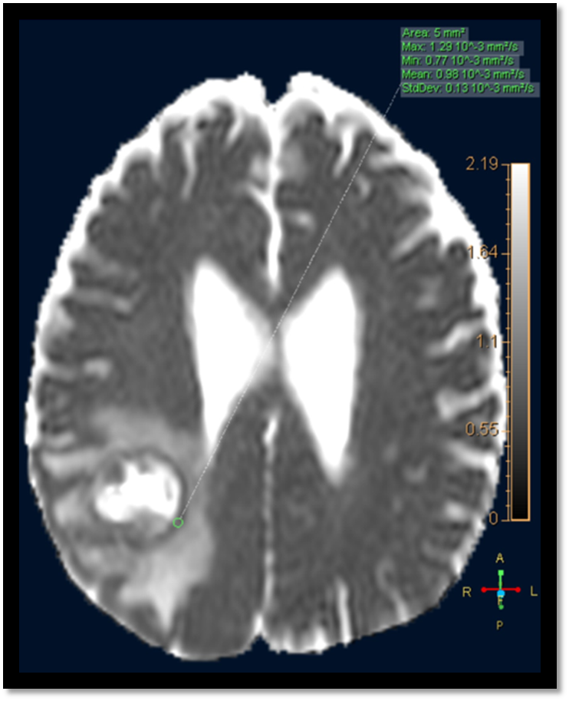

Figura 2. A. Astrocitoma difuso, grado II de OMS, 127 células/0.950 mm² (conteo total: 1437/5mm²); B. Astrocitoma anaplásico, grado III de OMS, 423 células/0.950 mm² (conteo total: 2423/5mm²); C. Glioblastoma, grado IV de OMS, 643 células/0.950 mm² (conteo total: 4918/5mm²). Hematoxilina y Eosina, 200x.

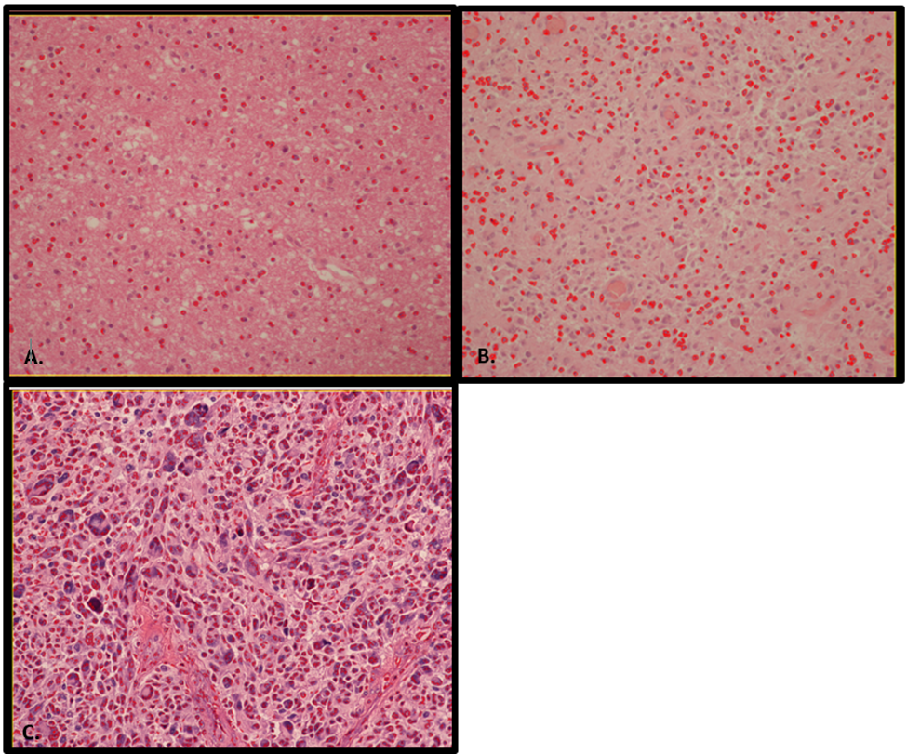

Tabla 1. Frecuencia de grupos de edad, tipo histológico, grado histológico y sitio anatómico según sexo de los pacientes con gliomas diagnosticados en el Complejo Hospitalario Dr. Arnulfo Arias Madrid durante el periodo de enero 2015 a diciembre 2017.

 | Sexo (n = 46)
 | Mujeres (%) | Hombres (%)
Edad Promedio |  |  | p = 0.65
52.1 ± 16.1 años | 50.9 ± 16.8 | 53.1 ± 15.9
Tipo Histológico |  |  | p = 0.36
Astrocitoma difuso | 5 (10.9) | 3 (6.5)
Oligodendroglioma | 1 (2.2) | 2 (4.3)
Oligoastrocitoma | 2 (4.3) | 0 (0)
Astrocitoma anaplásico | 3 (6.5) | 5 (10.9)
Oligodendroglioma anaplásico | 1 (2.2) | 1 (2.2)
Oligoastrocitoma anaplásico | 1 (2.2) | 1 (2.2)
Glioblastoma | 8 (17.4) | 14 (30.4) | p = 1.00
Grado histológico |  |  | p = 1.00
II | 7 (15.2) | 5 (10.9)
III | 4 (8.7) | 7 (15.2)
IV | 9 (19.6) | 14 (30.4)
Sitio Anatómico |  |  | p = 0.59
Supratentorial | 20 (43.5) | 24 (52.2)
Infratentorial | 0 (0) | 2 (4.3)

Gráfica 1. Celularidad según grado histológico agrupado de los pacientes con gliomas diagnosticados en el Complejo Hospitalario Dr. Arnulfo Arias Madrid durante el periodo de enero 2015 a diciembre 2017.
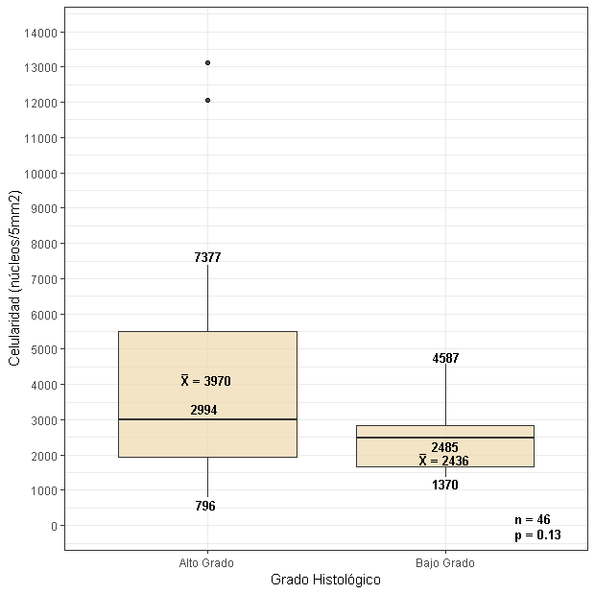

Gráfica 2. Coeficiente de difusión aparente (CDA) mínimo según grado histológico agrupado de los pacientes con gliomas diagnosticados en el Complejo Hospitalario Dr. Arnulfo Arias Madrid durante el periodo de enero 2015 a diciembre 2017.

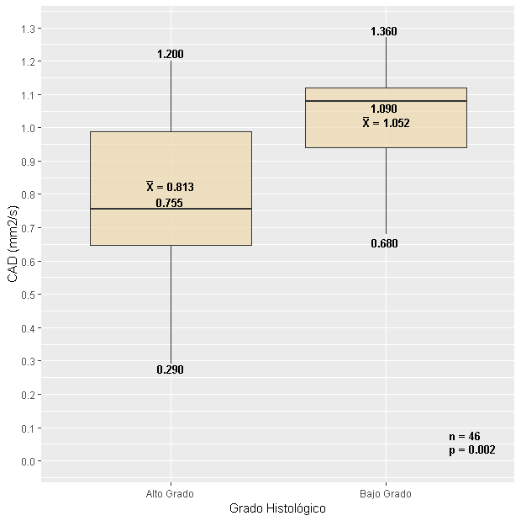

Gráfica 3. Correlación entre el Coeficiente de difusión aparente (CDA) y la Celularidad de los pacientes con gliomas diagnosticados en el Complejo Hospitalario Dr. Arnulfo Arias Madrid durante el periodo de enero 2015 a diciembre 2017.
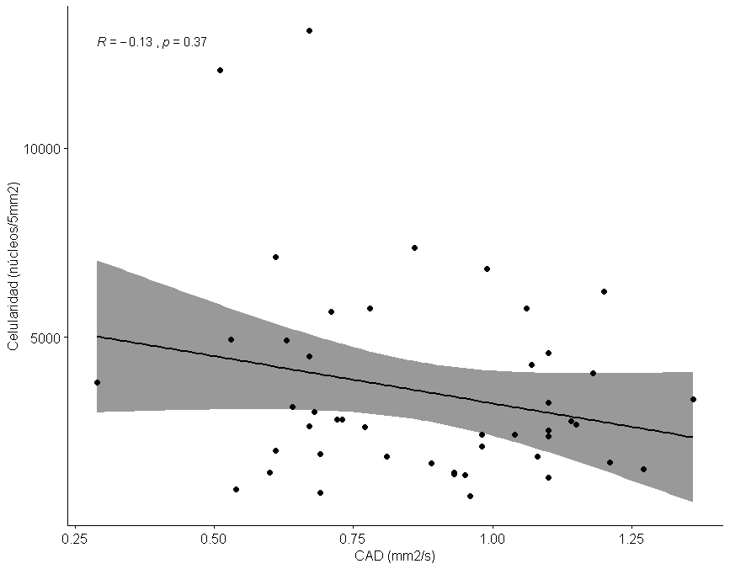
*

*R = Coeficiente de Spearman

